no Ricerca
WORKSHOP
La Qualità nella ricerca come strumento di eccellenza.
Roma 26 Marzo 2015
Consiglio Nazionale
delle Ricerche
P.le A. Moro, 7
Sala Marconi
Ore 9,00

Dipartimento Scienze del Sistema Terra e Tecnologie per l'Ambiente
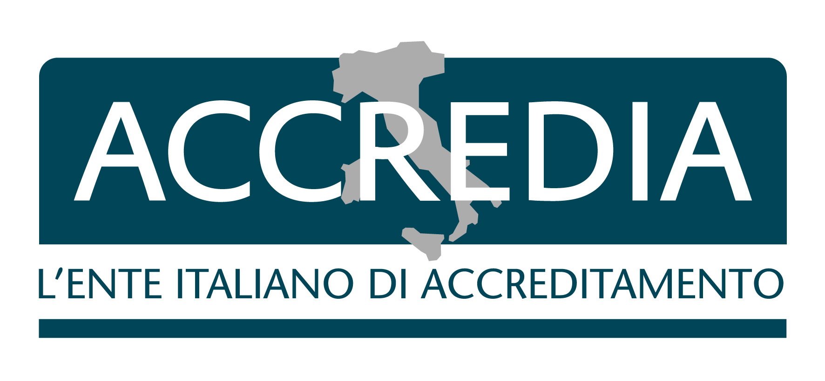

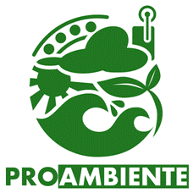

Il necessario miglioramento continuo della attività delle strutture del C.N.R. e lo sviluppo dei contributi reciproci, basati sullo scambio di competenze e conoscenza, innescano un modello virtuoso di collaborazione all’interno e tra le organizzazioni della Rete Scientifica del C.N.R.
L’organizzazione del workshop rappresenta il primo momento di confronto tra la domanda di Qualità interna all’Ente e l’offerta di competenze specifiche già presenti sul tema dei percorsi e dei Modelli di gestione dei Sistemi per la Qualità, Certificazione e Accreditamento .
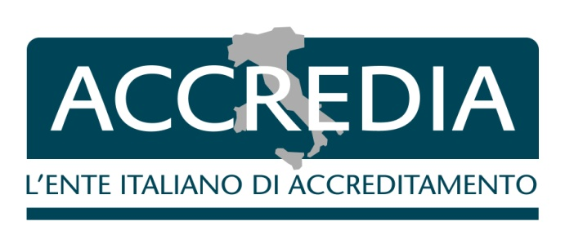
ACCREDIA partecipa al processo di formazione delle competenze quale Ente Italiano di Accreditamento di cui il C.N.R. è Socio Fondatore.

QCampus – Quality Campus nasce autonomamente per sviluppare, condividere e diffondere la cultura della Qualità quale strumento per l’eccellenza nella Ricerca Pubblica.

Il workshop, inoltre, vero e proprio strumento operativo incentiva e favorisce l’approccio a un nuovo modello culturale ed il colloquio interattivo tra platea e relatori.

Località / Venue
Consiglio Nazionale delle Ricerche - Sede Centrale
Roma P.le A. Moro, 7
Sala Marconi

Dato il numero di posti disponibili si prega di preregistrarsi presso
segreteria.dta@cnr.it

Agenda dei Lavori

9.00 Registrazione partecipanti

9,30 Saluto del Presidente del CNR Prof. Luigi Nicolais

9.40 Inizio dei lavori e presentazione workshop
Dott. Enrico Brugnoli Direttore Dipartimento DTA C.N.R.

10.00 Uno strumento di collaborazione : funzionamento, obiettivi e finalità di QCampus.
Relatore: Sandro Menegatti (Coordinatore Rete Nazionale QCampus) C.N.R.

10,30 Ricadute e valutazione dei costi e benefici del lavoro “in Qualità” in un Istituto
con Sistema di Gestione per la Qualità Certificato secondo ISO 9001:2008.
Relatore: Dott. David Jafrancesco (RSGQ I.N.O. C.N.R. Firenze)

11,00 coffee break ( i migliori commenti si fanno durante la pausa caffè....)

11,30 Accreditamento come strumento di qualificazione dei consorzi di ricerca:
una best practice collaborativa .
Relatore: Dott.ssa Maria Teresa Salomoni - Consorzio PROAMBIENTE
11,50 L'accreditamento delle certificazioni di Sistemi di Gestione per la Qualità
come elemento di sostegno per la Ricerca Pubblica.
Relatore Dott. Filippo Trifiletti— Direttore Generale ACCREDIA

12,20 Dibattito guidato: Qualità della Ricerca o Ricerca della Qualità?

13.00 Conclusioni — Saluti e ringraziamenti ai partecipanti

Contatti :
Veronica Giuliano DTA
P.zza A. Moro 7
Tel 06 49933836 3351469129
veronica.giuliano@cnr.it

Sandro Menegatti
c/o IRSA – UOS Bari
Tel 080 5820518 - Tel 080 5820511 – Cell 338 7011282
sandro.menegatti@ba.irsa.cnr.it

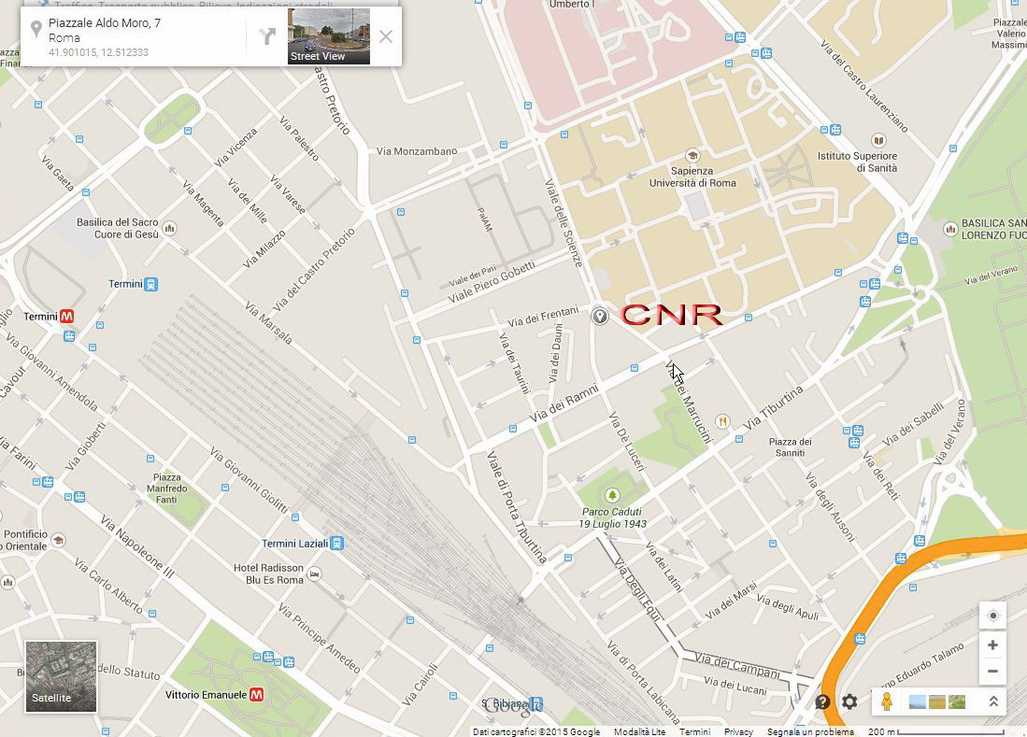

Come arrivare :
Roma - P.le Aldo Moro 7 (nei pressi Università La Sapienza)
Coordinate : 41.901 12.512

Da Autostrada G.R.A. – uscita Tangenziale Est - Via F. Fiorentini - via Tiburtina direzione Centro

Da aeroporto da Fiumicino treno o bus per Stazione Termini proseguire a piedi (min 20) o Metro B fermata Policlinico

Twitter Sito web DTA Sito QCampus
CNR-DTA @CNRDTA www.dta.cnr.it www.qcampus.cnr.it

Facebook page
CNR - Dipartimento Scienze del Sistema Terra e Tecnologie per l’Ambiente

ACCREDIA
www.accredia.it

Istituto Nazionale di Ottica
www.ino.it

Consorzio Proambiente
www.consorzioproambiente.it

